Proiectul didactic al lecției

Disciplina: Matematică
Clasa: a VIII-a
Unitatea de conținut: Ecuații. Inecuații. Sisteme.
Numărul lecției în unitatea de conținut (conform proiectării didactice de lungă durată): 13/19
Subiectul lecției: Noțiunea de inecuație de gradul I cu o necunoscută
Durata lecției: 45 min.
Unități de competență:
4.1 Identificarea în diverse enunțuri și aplicarea în diverse contexte a terminologiilor, a notațiilor aferente noțiunilor de ecuație, inecuație, sistem.
4.3. Rezolvarea tipurilor studiate de ecuații, inecuații, sisteme în diverse contexte.
4.5. Obținerea de ecuații, inecuații, sisteme, utilizând transformările echivalente, rezolvarea ecuațiilor, inecuațiilor și sistemelor obținute.
4.6. Crearea și rezolvarea unor probleme simple, pornind de la un model dat: ecuație, inecuație, sistem.
4.7. Aplicarea proprietăților funcțiilor în rezolvarea unor ecuații, inecuații, sisteme.
4.8. Utilizarea tipurilor studiate de ecuații, inecuații și sisteme, pentru a rezolva probleme din diverse domenii: fizică, chimie, economie etc.
4.9. Justificarea unui demers sau rezultat matematic, obținut sau indicat, cu inegalități, ecuații, inecuații, sisteme, recurgând la argumentări, demonstrații, exemple, contraexemple.
Obiectivele lecției: La finele lecției, elevii vor fi capabili:
O.1. – să identifice în diverse contexte a terminologiilor și notațiilor aferente noțiunii de inecuație;
O.2. – să rezolve exerciții ce implică inecuații, în diverse contexte;
O.3. – să creeze și să rezolve probleme simple ce implică noțiunea de inecuație și complexe din fizică, chimie, economie etc;
O.4. – să aplice proprietățile și algoritmul de rezolvare a inecuațiilor;
O.5. – să justifice demers matematic sau rezultat matematic obținut sau indicat, cu inecuații la argumentări, demonstrații, exemple, contraexemple;
O.6. – să manifeste independență în gândire și acțiune privind rezolvarea inecuațiilor.
Tipul lecției: Lecție mixtă.
Strategii didactice:
- Forme: frontală; în perechi; individual.
- Metode: conversație; problematizarea; predarea; generalizarea; metoda exercițiului; algoritmizarea.
- Mijloace de învățământ:
- I. Achiri, A. Braicov, O. Șpuntenco. Matematică. Manual. Clasa a VIII-a. Editura Prut Internațional. Chișinău, 2023;
Evaluarea: evaluare orală; evaluare reciprocă; produse: răspuns oral, exerciții rezolvate, fișă rezolvată, problemă rezolvată.

Scenariul lecției

Etapele activității didactice | Obiective | Demersul acțional al lecției | Timp  (în minute) | Strategii didactice  (Metodă/Formă de activitate/ Resurse)
Evocare |  | Momentul organizatoric: Se stabilește un climat corespunzător desfășurării lecției.  Activitatea de captare a atenției: Care este cel mai mare pătrat perfect mai mic decât $1000$ este???? Răspuns: $31$!  Verificarea temei de acasă: Se realizează analiza colectivă (frontală) a rezolvărilor problemelor semnificative din tema pentru acasă;  Reactualizarea cunoștințelor: Se propune a se număra elevii de la 1 la 3. Fiecare elev rezolvă fișa propusă conform numărului. 3 elevi cu numere diferite sunt invitați a face rezolvări la tablă. Colegii cu același număr vor determina dacă rezolvarea este corectă.  Anunțarea subiectului: Noțiunea de inecuație de gradul I cu o necunoscută.  Elevii noteză subiectul lecției în caiete. | 1  1  1  6  1 | Conversație  Frontal  Evaluare orală  Frontal  Evaluare reciprocă  Frontal  Fișa de lucru
  Varianta 1 | Varianta 2 | Varianta 3
  Rezolvă ecuația:  $$6x-\left(-2-x\right)=-5;$$ | Rezolvă ecuația:  $$-2\left(x-3\right)-x=0;$$ | Rezolvă ecuația:  $$-x+3=2-\left(5x+7\right);$$
  Compară numerele:  $${\left(\frac{1}{2}\right)}^{-1} π;$$ | Compară numerele:  $$-2\sqrt{3} -\sqrt{23};$$ | Compară numerele:  $$\frac{9}{\sqrt{3}}{ \left(\frac{1}{\sqrt{3}}\right)}^{-3};$$
  Determină reuniunea mulțimilor $A$ și $B$, dacă:  $A=\left[-\frac{\sqrt{3}}{2};\left.10\right)\right.$ și $B=$  $=\left[0; \sqrt{13}\right]$. | Determină intersecția mulțimilor $A$ și $B$, dacă:  $A=\left[-\frac{\sqrt{3}}{2};\left.10\right)\right.$ și $B=$  $=\left[0; \sqrt{13}\right]$. | Determină diferența mulțimilor $A$ și $B$, dacă:  $A=\left[-\frac{\sqrt{3}}{2};\left.10\right)\right.$ și $B=$  $=\left[0; \sqrt{13}\right]$.
Reflecția | O.3.  O.1.  O.2.  O.4.  O.2.  O.4.  O.5.  O.1.  O.1.  O.4.  O.3.  O.6. | Se propune spre rezolvare o problemă, soluționarea căreia conduce la noțiunea de inecuație. Problema poate fi rezolvată și prin încercări.  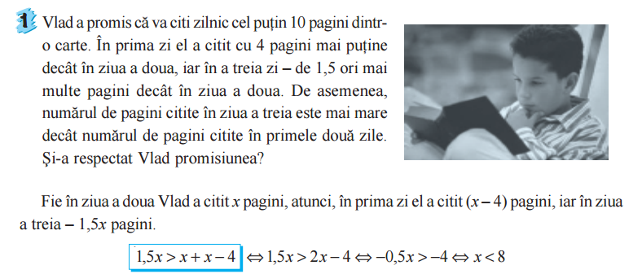  Răspuns: Vlad nu și-a respectat promisiunea.  Se introduce noțiunea de inecuație de gradul I cu o necunoscută și soluție a inecuației cu o necunoscută.  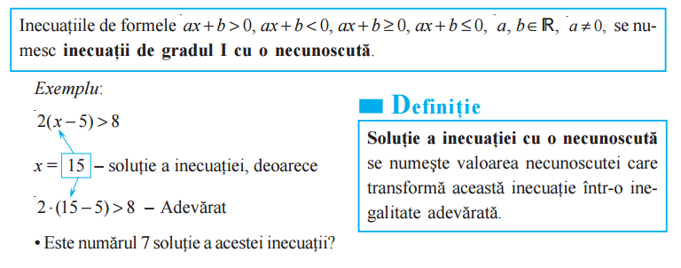  Se puncteză careva observații general valabile :  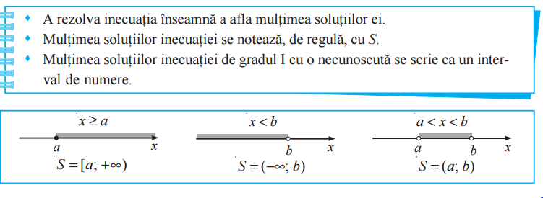  Se propune pentru rezolvare activitatea 2, manual, pag. 60.  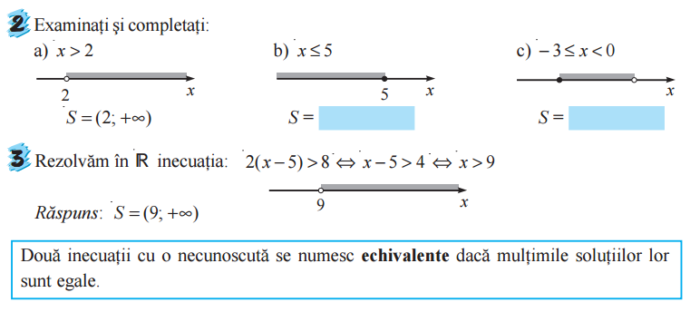  Se propune spre rezolvare în perechi inecuația:  Se propune schema de rezolvare a oricărei inecuații de gr. I cu o necunoscută:  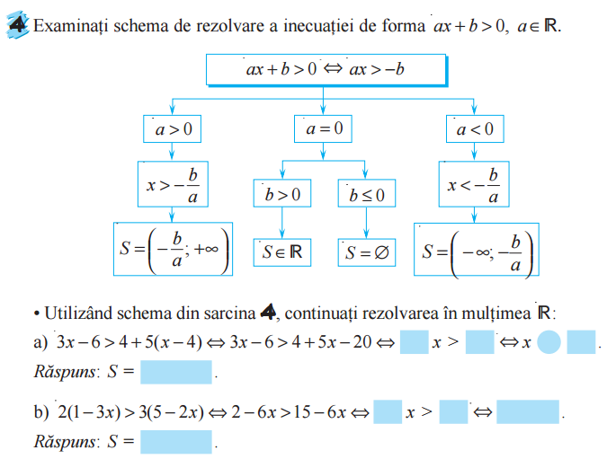  Se propune rezolvarea exercițiului:  Bilanțul lecției: Se determină obiectivele realizate în cadrul orei; Se formulează concluzii privind activitatea elevilor la oră.  Tema pentru acasă: de repetat tema 3.3 (Inecuații de gradul I cu o necunoscută) manual, pag. 59-60; de rezolvat ex. 7, 8, 9, 16 pag. 62-63; PENTRU DORITORI de rezolvat ex. 27, 28 pag. 63. | 5  5  4  3  3  5  5  5 | Problematizarea  Frontal  Manual  Predare  Frontal  Generalizare  Frontal  Exercițiul  Frontal  Manual  Exercițiul  În perechi  Manual  Algoritmizare  Frontal  Manual  Exercițiul  Individual  Manual

